

**ANALISIS HASIL PENGECORAN BAHAN LIMBAH ALUMUNIUM UNTUK PEMBUATAN PULLEY PADA MESIN PEMILAHAN BUNGA MELATI**

# SKRIPSI

Diajukan Sebagai Salah Satu Syarat Dalam Rangka Penyelesaian Studi

Untuk Mencapai Gelar Sarjana Teknik

Program Studi Teknik Mesin

Oleh:

**ADI ABDILLAH**

**NPM 6419500017**

**FAKULTAS TEKNIK DAN ILMU KOMPUTER**

**UNIVERSITAS PANCASAKTI**

**TEGAL**

**2024**

# LEMBAR PERSETUJUAN NASKAH SKRIPSI

Proposal skripsi yang berjudul **“Analisis Hasil Pengecoran Bahan Limbah Alumunium Untuk Pembuatan Pulley Pada Mesin Pemilahan Bunga Melati** **”**

Nama Penulis : Adi Abdillah

NPM : 6419500017

Telah disetujui oleh dosen pembimbing untuk seminarkan oleh dosen penguji dari Fakultas Teknik dan Ilmu Komputer UniversitasPancasakti Tegal.

Hari :

Tanggal :

Telah disetujui oleh dosen pembimbing untuk dipertahankan dihadapan sidang dewan penguji skripsi Fakultas Teknik dan Ilmu Komputer Universitas Pancasakti Tegal.

|  |  |
| --- | --- |
|  |  |

# HALAMAN PENGESAHAN

Telah dipertahankan dihadapan sidang Dewan Penguji Skripsi Fakultas Teknik dan Ilmu Komputer Universitas Pancasakti Tegal.

Pada hari :

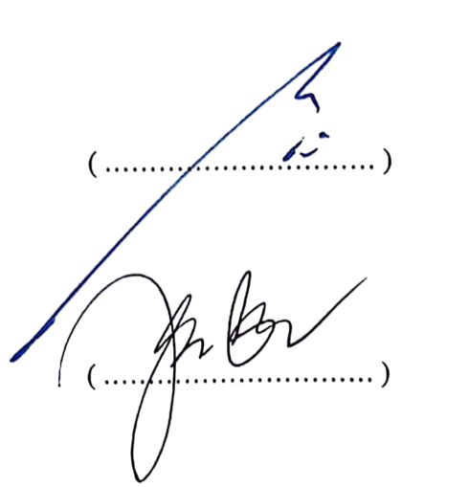Tanggal : Agustus 2024

**Ketua Sidang**

Dr. Agus Wibowo, ST., MT

NIPY 126518101972

**Penguji Utama**Mustaqim, ST., MEng

NIPY 124521611980

**Penguji 1**

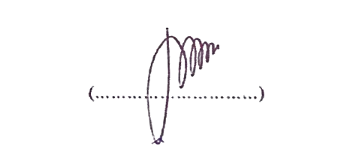Galuh Renggani Wilis, ST., MT

NIPY 16262561981  
**Penguji 2**Saufik Luthfianto, ST.,MT

NIPY 18752531981

Mengetahui

Dekan Fakultas Teknik dan Ilmu Komputer

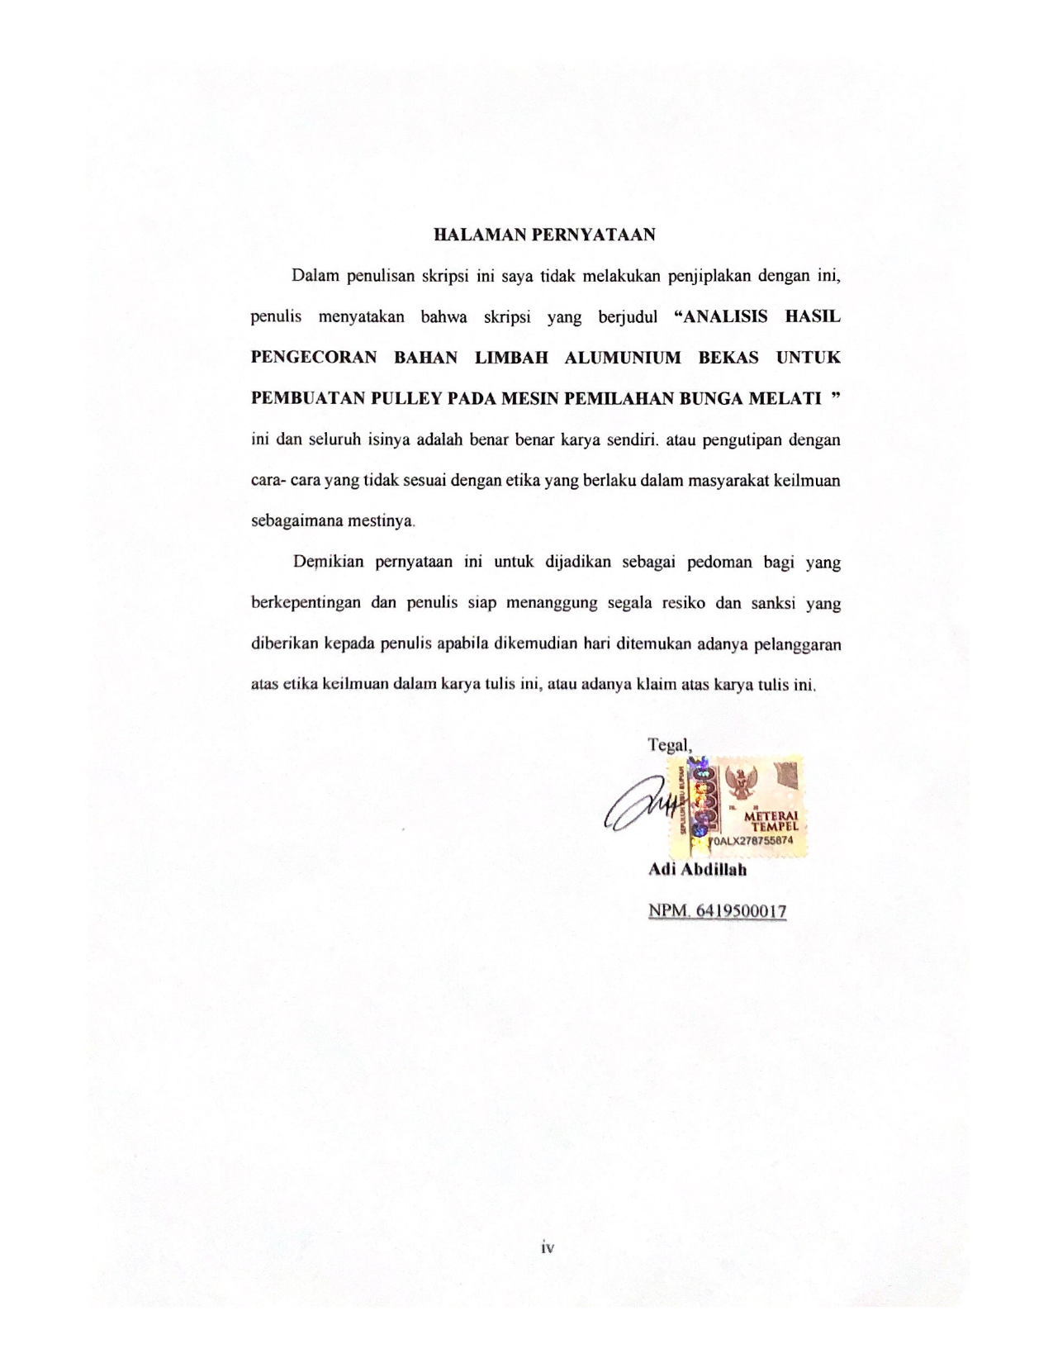

# MOTTO DAN PERSEMBAHAN

**MOTTO**

1. Belajar dari kegagalan adalah hal yang bijak.
2. Berbuat baiklah tanpa memandang siapa orangnya.
3. Bersosialah dengan siapa saja maka akan ada ilmu yang didapat.
4. Bersikap dan berperilakulah, jika ingin di hergai maka hargai terlebih dahulu.
5. Disiplin diri adalah sebenar-benarnya wujud hidup kebebasan yang hakiki.
6. Keluar dari zona nyamanmu dan raihlah ekspektasi yang kamu harapkan.
7. Bersandar pada waktu dan percaya Allah SWT akan memberimu jalan yang terbaik.

**PERSEMBAHAN**

1. Allah SWT, terima kasih atas segala rahmat dan hidayah-Mu yang telah diberikan sehingga skripsi ini dapat terselesaikan dengan baik dan lancer.
2. Untuk kedua orang tuaku tercinta, yang telah memberikan dorongan ataupun dukungan baik dari segi materill dan immaterial, serta doa restunya yang selalu menyertai.
3. Terimakasih kepada para Dosen Pembimbing yang telah membimbing, memeberi saran, masukan serta memberikan semangat dan motivasi selama ini.
4. Terimakasih kepada semua teman telah bekerja sama dan selalu kompak dalam setiap perkuliahan sehingga bisa membantu sampai skripsi ini selesai.

# ABSTRAK

Adi Abdillah, 2024 ”Analisis Hasil Pengecoran Bahan Limbah Alumunium Bekas Untuk Pembuatan Pulley Pada Mesin Pemilahan Bunga Melati ”. Skripsi Teknik Mesin Universitas Pancasakti Tegal.

Berkembangan dunia ilmu pengetahuan dan teknologi mengahursan kita mengikuti perkembanganya, kita tidak bisa dengan budaya yang konservatif, dalam hal ini maka harus ada inovasi baru yaitu mengembangkan apa yang sudah ada dikembangkan lagi agar manjadi lebih baik atau membuat eksperimen baru agar pola piker kita terasah. Salah satu eksperimen pada pengecoran alumunium. Kerena material ini sangat variatif dapat dijadikan komponen apa saja baik sekala kecil maupun besar.

Metode penelitian yang digunakan adalah metode eksperimen. Yaitu pengecoran dengan limbah alumunium bekas yaitu menggunakan limbah kampas rem bekas dicampurkan dengan limbah alumunium cvt yang berupa rumah roller dengan perbandingan kampas rem 3kg : 1kg rumah roller. Spesimen uji dibuat dengan menggunakan metode sand casting.

Dari hasil data yang diperoleh dari uji kekerasan menggunakan Universal Hardness Tester Menggunakan metode Brinell dengan pembebanan 31,5 kgf Menggunakan standar ASTM E10 Diameter bola baja 1mm dimana nilai kekerasan yang dihasilkan dari spesimen suhu peleburan 650°C menunjukan nilai kekerasan rata-rata 81.9 HB, spesimen suhu peleburan 700°C menunjukan nilai kekerasan rata-rata 86.8 HB, spesimen suhu peleburan 750°C menunjukan nilai kekerasan rata-rata 91.5 HB. Kemudian hasil uji keausan dengan universal wear dengan jarak pengausan 15 mm dengan beban pengujian 6,36 kg dimana nilai keausan yang dihasilkan dari spesimen suhu peleburan 650°C menunjukan nilai keausan rata-rata 0.001964 mm³/kg.m, spesimen suhu peleburan 700°C menunjukan nilai keausan rata-rata 0.001562 mm³/kg.m, spesimen suhu peleburan 750°C menunjukan nilai keausan rata-rata 0.002121 mm³/kg.m.

Kata Kunci : Pengecoran,Limbah Alumunium,, Kekerasan, Keausan, Komposisi, Sand Casting.

# ABSTRACT

Adi Abdillah, 2024 "Analysis of Casting Results from Used Aluminum Waste Material for Making Pulleys on Jasmine Flower Sorting Machines". Pancasakti University Tegal Mechanical Engineering Thesis.

The developing world of science and technology requires us to keep up with developments, we cannot have a conservative culture, in this case there must be new innovation, namely developing what already exists and developing it again to make it better or making new experiments so that our thinking patterns are honed. One of the experiments on aluminum casting. Because this material is very varied, it can be used as any component, both small and large.

The research method used is the experimental method. Namely casting with used aluminum waste, namely using used brake lining waste mixed with CVT aluminum waste in the form of roller housings with a brake lining ratio of 3kg: 1kg roller housing. Test specimens were made using the sand casting method.

From the results of the data obtained from the hardness test using the Universal Hardness Tester Using the Brinell method with a loading of 31.5 kgf Using the ASTM E10 standard Steel ball diameter 1mm where the hardness value resulting from the specimen at a melting temperature of 650°C shows an average hardness value of 81.9 HB, specimens with a melting temperature of 700°C show an average hardness value of 86.8 HB, specimens with a melting temperature of 750°C show an average hardness value of 91.5 HB. Then the results of the wear test with universal wear with a wear distance of 15 mm with a test load of 6.36 kg where the wear value resulting from the specimen with a melting temperature of 650°C shows an average wear value of 0.001964 mm³/kg.m, the specimen with a melting temperature of 700°C shows an average wear value of 0.001562 mm³/kg.m, specimens with a melting temperature of 750°C show an average wear value of 0.002121 mm³/kg.m.

Keywords: Casting, Aluminum Waste, Hardness, Wear, Composition, Sand Casting.

# PRAKATA

Dengan memanjatkan puji syukur ke hadirat Allah SWT yang telah memberikan petunjuk dan hidayah-nya, sehingga penulis dapat menyelesaikan skripsi ini dengan judul “Analisis Hasil Pengecoran Bahan Limbah Alumunium Bekas Untuk Pembuatan Pulley Pada Mesin Pemilahan Bunga Melati ”. Penyusunan skripsi ini dimaksudkan untuk memenuhi salah satu syarat dalam rangka menyelesaikan seminar skripsi Program Studi Teknik Mesin .

Dalam penyusunan dan penulisan skripsi ini tidak lepas dari bantuan dan bimbingan berbagai pihak. Dalam kesempatan ini penulis mengucapkan terimakasih yang sebesar besarnya kepada :

1. Bapak Dr. Agus Wibowo, ST. MT. selaku Dekan Fakultas Teknik dan Ilmu Komputer Universitas Pancasakti Tegal.
2. Bapak Irfan Santosa, ST. MT selaku dosen penguji utama.
3. Ibu Galuh Renggani Wilis, ST. MT. selaku dosen pembimbing I.
4. Bapak Saufik Luthfianto, ST.,MT. selaku dosen pembimbing II.
5. Segenap Dosen dan Staf Fakultas Teknik dan Ilmu Komputer Universitas

Pancasakti Tegal.

1. Orang tua yang selalu mendukung dari segi materil maupun immateril.
2. Teman-teman baik di lingkungan kampus maupun di luar kampus yang telah memberikan dukungan moral dalam menyelesaikan proposal skripsi ini.

Penulis telah mencoba membuat laporan sesempurna mungkin semampu kemampuan penulis, namun demikian mungkin ada yang kekurangan yang tidak terlihat oleh penulis untuk itu mohon masukan untuk kebaikan dan pemaafannya. Harapan penulis, semoga proposal ini dapat bermanfaat bagi kita semua. Aamiin

Tegal, 2024

Peneliti

# DAFTAR ISI

HALAMAN JUDUL……………………………………………………………….i

LEMBAR PERSETUJUAN NASKAH SKRIPSI.………………………………..ii

HALAMAN PENGESAHAN……………………………………………………iii

HALAMAN PERNYATAAN…...……………………………………………….iv

MOTTO DAN PERSEMBAHAN………………………………………………...v

ABSTRAK……………………………………...………………………………...vi

ABSTRACT……………………………………………………………………...vii

PRAKATA………………………………………………………………………viii

DAFTAR ISI……………………………………………………………………...x

DAFTAR GAMBAR…………………………………………………………….xii

DAFTAR TABEL……………………………………………………………….xiv

DAFTAR LAMPIRAN…………………………………………………………..xv

BAB I PENDAHULUAN ………………………………………………………...1

A. Latar Belakang 1

B. Batasan Masalah 3

C. Rumusan Masalah 3

D. Tujuan Penelitian 4

E. Manfaat Penelitian 4

F. Sistematika Penulisan 5

BAB II LANDASAN TEORI DAN TINJAUAN PUSTAKA………………………………………………………………………...6

A. Landasan Teori 6

B. Tinjauan Pustaka 24

BAB III METODOLOGO PENELITIAN……………………………………...27

A. Metode Penelitian 27

B. Waktu dan Tempat Penelitian 27

C. Variabel Penelitian 28

D. Metode Pengumpulan Data 28

E. Teknik Pengumpulan Data 29

F. Pengujian Spesimen 30

G. Prosedur Penelitian 34

H. Metode Analisis Data 37

I. Diagram Alir Pengujian 41

BAB IV HASIL PENELITIAN DAN PEMBAHASAN………………………..42

A. Hasil Penelitian 42

B. Pembahasan 55

BAB V PENUTUP………………………………………………………………60

A. Kesimpulan 64

B. Saran 65

DAFTAR PUSTAKA…...……………………………………………………….67

LAMPIRAN……………………………………………………………………...69

# DAFTAR GAMBAR

***Gambar 2.1 Pulley…...……………………………………………………………6***

Gambar 2.2 V-Belt 7

Gambar 2.3 Cetakan *Sand Casting* 8

Gambar 2.4 Kampas rem motor. 11

Gambar 2.5 Alumunium CVT motor. 12

Gambar 2.6 Rumus uji kekerasan Brinell. 16

Gambar 2.7 Parameter Dasar Uji Kekerasan Brinell. 17

Gambar 2.8 Rumus uji kekerasan Vickers. 18

Gambar 2.9 Rumus uji kekerasan Rockwell. 19

Gambar 2.10 Skema Pengujian Keausan. 20

Gambar 2.11 Rumus Volume Material. 21

Gambar 2.12 Laju Keausan. 21

Gambar 2.13 Alat Uji Komposisi 22

Gambar 2.14 Alumunium Murni 23

Gambar 2.15 Peleburan Limbah Alumunium 23

Gambar 3.1 Spesimen uji kekerasan. 31

Gambar 3.2 Ukuran Spesimen Uji Kekerasan 31

Gambar 3.3 Skema Pengujian Keausan 33

Gambar 3.4 Ukuran Spesimen Uji Keausan 33

Gambar 3.5 Ukuran Spesimen Uji Keausan 33

Gambar 3.6 Spektrum Elektromagnetik pada OES 34

Gambar 3.7 Rumus uji kekerasan brinell. 38

Gambar 3.8 Rumus uji keausan 38

Gambar 4.1 Mesin Pemilahan Bunga Melati 42

Gambar 4.2 Design Pulley Mesin Pemilahan Bunga Melati 43

Gambar 4.3 Spesimen Uji Kekerasan 44

Gambar 4.4 Spesimen Uji Keausan. 49

Gambar 4.5 Uji Komposisi Spesimen 53

Gambar 4.6 Pembuatan Cetakan Spesimen Uji 55

Gambar 4.7 Peleburan Limbah Kampas Rem Dan Rumah Roller 56

Gambar 4.8 Hasil Pengecoran Menjadi Spesimen Uji 56

Gambar 4.9 Grafik Nilai Kekerasan Brinell 57

Gambar 4.10 Grafik Nilai Kekerasan Brinell 58

Gambar 4.11 Peleburan Kampas Rem dan Rumah Roller 61

Gambar 4.12 Suhu Pelenuran 700°C 61

Gambar 4.13 Penuangan Logam Cair ke Cetakan 62

Gambar 4.14 Suhu Cetakan Pasir 62

Gambar 4.15 Hasil Komponen Pengecoran 63

# DAFTAR TABEL

Tabel 2.1 Karakteristik Uji Kekerasan***…………………………………………...***12

Tabel 2.2 Standar ASTM Kekerasan 13

Tabel 2.3 Tinjauan Pustaka. 24

Tabel 3.1 Waktu Pelaksanaan Penelitian Tahun 2023 27

Tabel 3.2 Pengambilan Data Uji Kekerasan 39

Tabel 3.3 Pengambilan Data Uji Keausan 40

Tabel 4.1 Nilai Kekerasan Spesimen Uji 44

Tabel 4.2 Nilai Kekerasan Rata Rata Spesimen Uji 45

Tabel 4.3 Nilai Keausan Spesimen Uji 50

Tabel 4.4 Nilai Rata Rata Keausan Spesimen Uji. 51

Tabel 4.5 Tabel Uji Komposisi Spesimen 54

Tabel 4.6 Tabel Rata – Rata Uji Komposisi Spesimen 59

# DAFTAR LAMPIRAN

Lampiran 1 Design Alat Pemilahan Bunga Melati***………………………………***69

Lampiran 2 Design Pulley 70

Lampiran 3 Bahan Material Untuk Pembuatan Spesimen 71

Lampiran 4 Proses Pembuatan Spesimen 71

Lampiran 5 Spesimen Yang Akan Diuji 73

Lampiran 6 Pengujian Kekerasan 73

Lampiran 7 Pengujian Keausan 74

Lampiran 8 Pengujian Komposisi 75

Lampiran 9 Gambar Pulley 77

Lampiran 10 Lembar Hasil Pengujian 78

# BAB I

# PENDAHULUAN

## Latar Belakang

Perkembangan teknologi memenuhi kebutuhan akan perangkat yang efisien. Perkembangan teknologi yang sukses pertama-tama harus merespons kebutuhan pasar.. Dengan keberagaman ilmu pengetahuan dan teknologi (IPTEK), dalam hal ini banyak para petani melatimengalami kesulitan karena dalam pemilahan bunga melati memerlukan waktu yang lama karena masih menggunakan sistem manual. Untuk meningkatkan produksi para petani ialah dengan menerapkan inovasi/re-desain alat yang sudah ada. Khususnya dalam hal penanganan hasil panen, yakni menggunakan mesin jelas lebih menguntungkan, karena lebih cepat, hasil rontokan bersih dan tidak melelahkan petani. Namun, yang menjadi kendala bagi petani ialah harga mesin perontok yang masih belum terjangkau. Bagi petani kecil, tentu akan mengalami kesulitan yang cukup berarti untuk membeli mesin pemilahan bunga melati ( Zulkifli Manggulung et al.,2021).

Dengan menggunakan ilmu pengetahuan dan teknologi. Pengalaman kini dapat mengarah pada inovasi. Teknologi ini akan menggantikan teknologi desain dan produksi saat ini serta meningkatkan efisiensi, efektivitas dan kualitas yaitu peralihan dari pemilahan manual menjadi pemilahan sistem otomatis. Dalam perancangan mesin pemilahan bunga melati tentu banyak komponen alat yang terdapat pada mesin tersebut khusunya pada roda penngerak yaitu pulley. Industri pengecoran logam khususnya mempunyai

peranan yang penting dalam menunjang pembangunan saat ini. Ada banyak jenis logam yang dapat dimanfaatkan dan digunakan, baik dalam industri sekala kecil maupun besar karena logam dapat tahan terhadap korosi dengan baik. ( Rendy et al., 2023)

Dalam hal ini peranan ilmu pengetahuan dan teknologi sangat dibutuhkan khususnya pada industri pengecoran logam untuk menunjang kebutuhan industri permesinan yang terbarukan serta diperlukan penanganan khusus yang akan ditunjang dengan adanya tenaga yang cukup dan bisa dipertanggung jawabkan, alaumunium bekas dapat dijadikan sebagai penunjang tambahan terhadap peningkatan minat pasar terhadap komponen berbahan alumunium karena bahan yang digunakan relatif murah dan memiliki kualitas yang tidak kalah dengan komponen alumunium yang ada dipasaran. Dari sekian bengkel yang ada di Kabupeten tegal bisa mendapatkan limbah alumunium berupa kampas rem jika dirata-ratakan satu bulan bisa mendapatkan limbah kampas rem kurang lebih seberat 3kg dan untuk limbah rumah roller cukup sedikit untuk jumlah yang didapatkan pada setiap bulanya karena pada komponen memiliki tingkat perbaikan yang rendah, dapat dirata-ratakan jumlah yang didapat dari setiap bengkel kurang lebih seberat 1kg. Maka dalam satu tahun jumlah rata-rata yang didapatkan berupa limbah kampas rem dari setiap bengkel kurang lebih seberat 36kg dan untuk limbah rumah roller kurang lebih seberat 12kg.

Mesin pemilahan bunga melati menghemat waktu dan tenaga. Pekerjaan manual lebih hemat energi dan terkendali. Kekurangan pada pemilahan melati dengan sistem manual yaitu cepat lelah dan waktu terbuang. Berdasarkan pemikiran tersebut, peneliti mengembangkan mesin pemilahan bunga melati motor listrik yang diberi nama “Analisis Hasil Pengecoran Bahan Limbah Aluminium Bekas Pembuatan Pulley Pada Mesin Pemilahan Bunga Melati ” untuk mempermudah proses dan memaksimalkan hasil alat terbarukan dengan sistem otomatis.

## Batasan Masalah

Batasan masalah dalam penelitian ini adalah sebagai berikut.:

1. Bahan pengecoran pulley menguunakan limbah alumunium bekas seperti limbah alumunium CVT dan sepatu kampas rem.
2. Produk yang dihasilkan pulley.
3. Pengujian yang digunakan uji komposisi, uji kekerasan dan uji keausan.
4. Variasi peleburan menggunakan suhu 650°C, 700°C dan 750°C.

## Rumusan Masalah

Pengaruh fluktuasi pulley tergantung putaran mesin terhadap daya yang dihasilkan menjadi fokus penelitian ini. Dalam pengembangan mesin pemilahan bunga melati ini, hal-hal yang diperhatikan antara lain:

1. Bagaimana komposisi atau kandungan yang ada pada bahan material limbah alumunium bekas?
2. Bagaimana nilai kekerasan pada hasil pengecoran dengan limbah alumunium bekas terhadap kekerasan brinell pada pengecoran pulley?
3. Bagaimana hasil yang didapat pada saat pengujian keausan dari hasil peleburan dengan variasi suhu 650°C, 700°C dan 750°C ?

## Tujuan Penelitian

Tujuan penelitian ini adalah :

1. Mengetahui komposisi yang terkandung pada bahan material limbah alumunium bekas.
2. Mengetahui nilai kekerasan pada hasil pengecoran bahan material untuk pembuatan pulley terhadap kekerasan Brinell.
3. Mengetahui hasil dari pengujian keausan dari hasil peleburan dengan variasi suhu 650°C, 700°C dan 750°C.

## Manfaat Penelitian

Penelitian ini menemukan manfaat berikut:

1. Untuk pelajar
   1. Penerapan teori dan praktek yang dipelajari pada perkuliahan.
   2. Memahami hasil penggilingan jika menggunakan bahan limbah aluminium bekas.
2. Bagi akademisi
   1. Referensi penelitian teknik mesin khususnya material.
   2. Akses ke perpustakaan lain untuk dukungan pembelajaran.
3. Bagi industri
   1. Peningkatan efisiensi produk katrol dan komponen mesin dalam negeri mengurangi ketergantungan impor.
   2. Pertumbuhan ekonomi dalam negeri khususnya industri.

## Sistematika Penulisan

Penulisan penelitian untuk laporan skripsi memiliki sistematika penulisan yaitu:

1. BAB I : Pendahuluan

Bab ini menjelaskan terkait latar belakang penelitian, rumusan masalah yang digunakan, tujuan penelitian dan manfaat penelitian serta sistematika dalam penulisan.

1. BAB II : Landasan Teori dan Tinjauan Pustaka

Bab ini menjelaskan tentang studi literatur yang berkaitan dengan penelitian ini.

1. BAB III: Metode Penelitian

Bab ini menjelaskan tentang metode yang digunakan untuk penelitian.

1. BAB IV: Hasil Penelitian dan Pembahasan

Bab ini menjelaskan tentang metodologi penelitian yang akan digunakan pada penulisan skripsi.

1. BAB V: Kesimpulan dan Saran

Bab ini menjelaskan ringkasan hasil penelitian serta anjuran yang disampaikan kepada pihak yang berkepentingan.

# 

# BAB II

# LANDASAN TEORI DAN TINJAUAN PUSTAKA

## Landasan Teori

* 1. *Pulley*

Pulley adalah cakram atau roda logam yang digunakan pada peralatan mesin. Katrol defleksi pada umumnya dikenal masyarakat sebagai alat bantu untuk mempermudah pekerjaan atau sering digunakan pada mesin diesel.

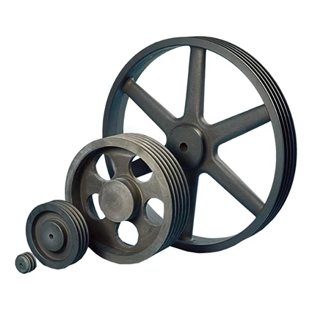

Gambar 2.1 Pulley.

Sumber : (Indotrading, 2019).

Pulley atau katrol dalam bahasa Indonesia, adalah penghantar daya dan penghubung mekanis pada trafo, generator, dan lainnya. Katrol juga dapat diartikan sebagai suatu elemen mesin yang berperan sebagai komponen atau elemen penghubung putaran yang dihasilkan oleh motor listrik dan meneruskannya pada benda yang akan digerakkan. Katrol mengurangi usaha yang diperlukan untuk mengangkat beban.

Pulley kini menjadi bagian penting dalam pekerjaan mesin, baik industri maupun bermotor. Selain bentuk rodanya, desain pulley ini juga memiliki alur samping untuk memutar sabuk. Pulley tidak bisa dipisahkan penggunaannya dari komponen sabuk atau v-belt

Berikut fungsi pulley ini:

1. Katrol mengubah arah gaya yang diberikan.
2. Mentransfer keuntungan mekanis dari rotasi atau perangkat ke sistem linier atau berputar.
3. Roda ketiga merupakan media transmisi energi. Katrol ini menyalurkan gerak dan gaya putaran dari poros penggerak atau penggerak ke poros penggerak atau penggerak.
4. Sebagai beban dan gaya dimaksudkan untuk membantu pergerakan pita.
   1. *V-Belt* / Belt Sabuk

Sabuk karet merupakan bagian mesin dengan potongan berbentuk trapesium atau tanpa sudut. Rotasi katrol memindahkan energi melintasi sabuk ini. Penggunaan kontak gesekan antara pulley dan sabuk. Sistem katrol yang paling sederhana.

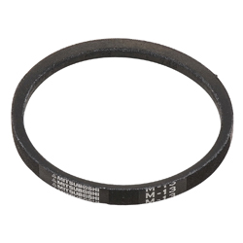

Gambar 2.2 V-Belt

* 1. *Sand Casting*

Membentuk benda kerja dengan cara menuangkan logam cair ke dalam cetakan pasir. Cetakan pasir ini dapat dianggap sebagai rongga yang dibuat dengan menghamburkan benda-benda dengan bentuk berbeda ke dalam batu pasir dan mengisinya dengan logam cair. Pembuatan cetakan pasir ini memerlukan kehati-hatian, seperti halnya membuat piring emas, perak atau tembaga. Namun, kami telah membuat kemajuan besar di bidang pengecoran, misalnya dengan membangun serangkaian poros eksternal untuk mesin Kapal Queen Mary dan rel kereta api yang sangat besar dan panjang.

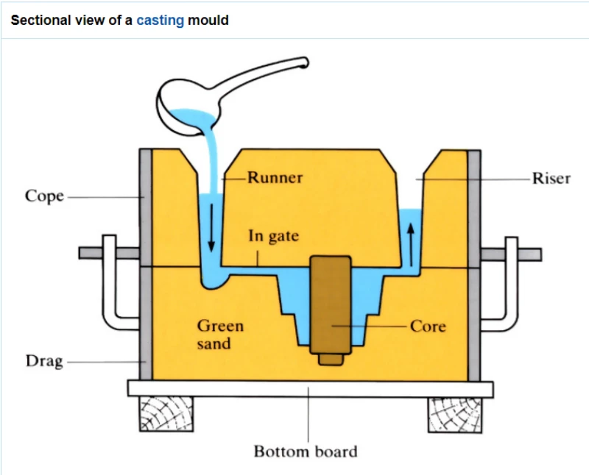

Gambar 2.3 Cetakan *Sand Casting*

Cetakan pasir untuk pengecoran benda pengecoran harus dibuat dan diproses agar lengkap dan sesuai dengan bentuk benda kerja untuk mencapai bentuk yang diinginkan. Bagian-bagian cetakan pasir ini antara lain :

* + 1. Pola, mal atau model (pola) yang sesuai dengan bentuk dan ukuran asli benda yang diinginkan. Kayu atau plastik dapat digunakan untuk membuat pola ini, yang kemudian diampelas menjadi rongga atau cetakan. Ini dilepaskan dan dimasukkan ke dalam logam cair.
    2. Inti, bagian khusus ini melindungi model struktur yang akan dibentuk agar ketebalan dinding, beban dan bentuk pengecoran tidak berubah.
    3. Cope, bagian atas cetakan pasir.
    4. Perhatikan bagian bawah cetakan pasir.
    5. Potongan adalah lubang terbuka yang dibuat oleh logam cair antara inti dan resistor.
    6. Pipa riser merupakan saluran keluarnya sisa logam cair dari dalam cetakan dan sejumlah kecil larutan logam cair.

Proses Pembuatan Coran sebagai berikut :

Pada bentuknya, ada tiga kategori proses pengecoran:

1. Yang bersifat sementara
2. Untuk menerima produk, proses pengecoran dengan cetakan in-way harus menghancurkan cetakan tersebut. Oleh karena itu, setiap pengecoran baru memerlukan cetakan baru, sehingga memakan waktu lama. Dengan pengecoran permanen, cetakan biasanya terbuat dari logam sehingga dapat digunakan kembali. Dan.
3. Proses pengecorannya lebih cepat dibandingkan menggunakan cetakan sekali pakai, namun logam tuang yang digunakan harus memiliki titik leleh yang lebih rendah.

Cetakan pasir paling populer karena memiliki keunggulan pada tahapanya yang sederhana, sebagai berikut:

1. Membuat model yang sesuai dengan bagian yang diproduksi.
2. Bentuk persiapan penggilingan.
3. Membentuk kembali.
4. Pembuatan inti (jika diperlukan).
5. Logam yang dihancurkan dan dicairkan ke dalam cetakan.
6. Dinginkan dan bekukan.
7. Penghapusan dan pembersihan cetakan pasir.
8. Coran dan produk diperiksa.
9. Pengecoran produk selesai.

Pengecoran logam dengan menggunakan cetakan pasir mempunyai keunggulan sebagai berikut:

1. Menekan logam berat dengan titik lebur tinggi seperti baja, nikel dan titanium.
2. Mencetak benda cor dalam ukuran kecil hingga besar produksi satu dalam sejuta.
3. pemodelan sesuai potongan yang diserahkan.
   1. Limbah Alumunium Bekas

Aluminium ditemukan dalam minuman, mobil, pesawat terbang, kendaraan dan furnitur. Aluminium adalah pilihan yang bagus. Daur ulang aluminium dapat menghemat 5% energi produksi aluminium bauksit. Diketahui ada sampah organik dan anorganik. Limbah aluminium anorganik tidak dapat uraikan dengan proses biologis.

Rem bekas alumunium dan transmisi CVT dengan base dan pinion terintegrasi dengan teknologi mekanik prima. Karena keausannya, rem alumunium bekas dan CVT memiliki sifat yang berbeda dengan alumunium baru. Oleh karena itu, sifat mekaniknya harus diperiksa.

Pesaing terdekat baling-baling yang dijual di pasaran ini memiliki limbah kampas rem sebesar 35% dan limbah CVT sebesar 56%. Diagram 3 menunjukkan bahwa penurunan bantalan rem yang terlalu banyak akan mengurangi kekerasan, sedangkan penurunan CVT yang terlalu banyak akan meningkatkan kekerasan tersebut. Artinya, campuran skrap kampas rem dan skrap CVT harus mengandung skrap CVT lebih banyak, tidak lebih dari 65%, agar tingkat kekerasannya mendekati dan menghasilkan baling-baling perahu yang baik dengan baling-baling yang tersedia di pasaran.

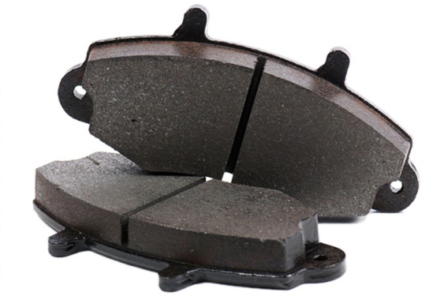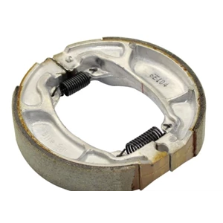

Gambar 2.4 Kampas rem motor.

Sumber : (Indotrading, 2019).

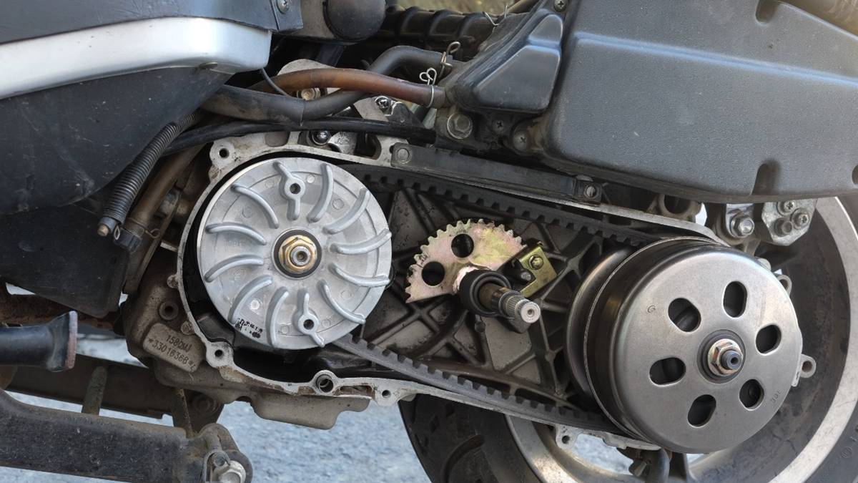

Gambar 2.5 Alumunium CVT motor.

Sumber : (Momotor.id, 2021)

* 1. Uji Kekerasan

Sifat kekerasan mengukur ketahanan material terhadap kerusakan plastik lokal (misalnya cacat kecil atau lubang). Uji kekerasan awal menggunakan mineral alami dan skalanya hanya didasarkan pada kemampuan satu material untuk menghancurkan material lain yang lebih lembut. Anda harus fokus pada kualitas sederhana, skala Mohs, yang berkisar dari 1 untuk mineral lunak hingga 10 untuk berlian. Teknik pengerasan kuantitatif menekan partikel kecil ke permukaan material dalam jangka waktu yang lama dalam kondisi terkendali. Semakin lembut bahannya, semakin besar alurnya, semakin rendah indeks kekerasannya.

Tabel 2.1 Karakteristik Uji Kekerasan

|  |  |  |  |
| --- | --- | --- | --- |
| **Cara Pengujian** | **Brinel (HB)** | **Rockwell (HRA,HRB,HRC)** | **Vickers (HVN)** |
| Penekanan (identor) | Bola baja 1 mm | Kerucut intan 120° | Piramida intan sudut bedang 136° |
| Beban | 500 – 3000 kgf | Beban mulia 10kg, beban total 660,100,150 kg | 1 – 120 kg |
| Kekerasan | Beban luas penekanan | Kedalaman penekanan | Beban luas penekanan |

Sumber : (Diater,1961)

Tabel 2.2 Standar ASTM Kekerasan

|  |  |  |
| --- | --- | --- |
| **No** | **Standar ASTM** | **Keterangan** |
| 1 | A956 | Metode Uji Standar Pengujian Kekerasan Equotip Produk Baja |
| 2 | B277 | Metode Uji Standar untuk Pengujian Kekerasan Bahan Kontak Listrik |
| 3 | B294 | Metode Uji Standar untuk Uji Kekerasan Karbida Semen |
| 4 | B578 | Metode Uji Standar untuk Kekerasan Mikro Lapisan Berlapis Elektro |
| 5 | B647 | Metode Uji Standar untuk Kekerasan Indentasi Paduan Aluminium dengan Menggunakan Pengukur Kekerasan Webster |
| 6 | B721 | Metode Uji Standar untuk Pengujian Kekerasan Mikro dan Kedalaman Kasus Bagian Metalurgi Serbuk |
| 7 | B724 | Metode Uji Standar untuk Kekerasan Lekukan Paduan Aluminium dengan Menggunakan Instrumen Tipe Non-Kaliper Portabel Newage |
| 8 | C661 | Metode Uji Standar Kekerasan Lekukan Sealant Tipe Elastomer Melalui Durometer |
| 9 | C730 | Metode Uji Standar untuk Kekerasan Kaca Indentasi Knoop |
| 10 | C748 | Metode Uji Standar untuk Kekerasan Rockwell pada Bahan Grafit Berbutir Halus |
| 11 | C849 | Metode Uji Standar untuk Kekerasan Lekukan Knoop pada Peralatan Putih Keramik |
| 12 | C886 | Metode Uji Standar untuk Pengujian Kekerasan Skleroskop Bahan Karbon dan Grafit Berbutir Halus |
| 13 | C1326 | Metode Uji Standar untuk Kekerasan Lekukan Knoop pada Keramik Tingkat Lanjut |
| 14 | C1327 | Metode Uji Standar untuk Kekerasan Indentasi Vickers pada Material Tingkat Lanjut |
| 15 | D785 | Metode Uji Standar Kekerasan Rockwell pada Bahan Isolasi Plastik dan Listrik |
| 16 | D1415 | Metode Uji Standar Properti Karet-Kekerasan Internasional |
| 17 | D1474 | Metode Uji Standar untuk Kekerasan Lekukan Lapisan Organik |
| 18 | D2240 | Metode Uji Standar Sifat Karet-Kekerasan Durometer |
| 19 | D2583 | Metode Uji Standar Kekerasan Lekukan Plastik Kaku dengan Menggunakan Barcol Impressor |
| 20 | E10 | Metode Uji Standar Kekerasan Brinell Bahan Logam |
| 21 | E18 | Metode Uji Standar untuk Kekerasan Rockwell dan Kekerasan Permukaan Rockwell pada Bahan Logam |
| 22 | E92 | Metode Uji Standar untuk Kekerasan Indentasi Bahan Logam dengan Penguji Kekerasan Portabel |
| 23 | E103 | Metode Uji Standar untuk Pengujian Kekerasan Indentasi Cepat Bahan Logam |
| 24 | E110 | Metode Uji Standar untuk Kekerasan Indentasi Bahan Logam dengan Penguji Kekerasan Portabel |
| 25 | E140 | Tabel Konversi Kekerasan Standar untuk Logam |
| 26 | E384 | Metode Uji Standar untuk Kekerasan Mikro Bahan |
| 27 | E1842 | Metode Uji Standar untuk Pengujian Kekerasan Makro-Rockwell Bahan Logam |
| 28 | F1957 | Metode Uji Standar Kekerasan Busa Komposit-Kekerasan Durometer |

Kekerasan yang diukur bersifat relatif, jadi bandingkan nilai dari berbagai teknik dengan hati-hati.

1. Kekerasan Brinell

Metode J.A. adalah tes kesan pertama yang banyak digunakan. 1990 Brinell. Pada uji kekerasan Brinell, bola baja berukuran 1 mm dan beban 3000 kg menciptakan kesan pada permukaan logam. Untuk menghindari bekas yang dalam pada logam lunak, kurangi 500kg. Bahan keras menggunakan paduan tungsten karbida untuk meminimalkan deformasi indentor. Beban rata-rata adalah 30 detik, dan diameter lintasan yang diarahkan tegak lurus ke permukaan tempat depresi akan dibuat harus relatif halus dan bebas debu, dan angka kekerasan Brinell (BHN) dinyatakan sebagai beban yang dinyatakan ( P ) ditampilkan di area tayangan.

Rumus untuk angka kekasaran tersebut adalah:

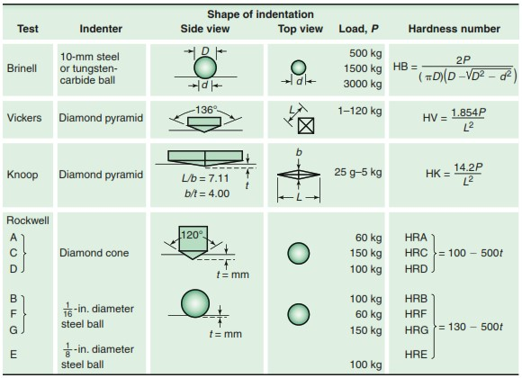

Gambar 2.6 Rumus uji kekerasan Brinell.

Keterangan: P = Beban yang diterapkan (kg)

D = Diameter bola (mm)

d = Diameter lekukan (mm)

t = Kedalam jejak (mm)

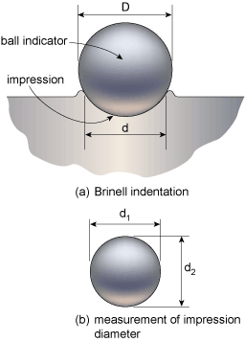

Gambar 2.7 Parameter Dasar Uji Kekerasan Brinell.

Sumber : (VinanViyus et al., 2020).

1. Kekerasan Vickers

Pukulan piramida berlian dasar persegi digunakan dalam pengujian kekerasan Vickers. Sudut antara piramida adalah 1360. Karena sesuai dengan rasio yang diinginkan antara ketebalan kedalaman dan ketebalan berikutnya dalam uji kekerasan Brinell, sudut ini dipilih. Disebut juga uji kekerasan piramida berlian karena stempel piramidanya. Tekanan pada permukaan cetakan disebut dengan Diamond Pyramid Hardness Number (DPH) atau Vickers Hardness (VHN). Dalam praktiknya, luas ini dihitung menggunakan pengukuran mikroskopis dari panjang lintasan diagonal, yang menentukan VHN dan persamaan berikut. Diet (1961).



Gambar 2.8 Rumus uji kekerasan Vickers.

Keterangan: P = Beban yang ditetapkan (kg)

L = Panjang diagonal rata-rata (mm)

𝜃 = Sudut antara permukaan intan yang berlawanan

Penelitian ini menggunakan uji kekerasan mikro Vickers. Pengujian Micro-Vickers merupakan metode pengujian kekerasan untuk beban kecil yang sulit dideteksi dengan makro-Vickers. Pada pengujian mikro-Vickers, pentrator ditekan ke permukaan benda uji untuk mengurangi beban yang dibutuhkan hingga 10-1000 kgf. Karena ini adalah objek piramida, metode ini digunakan. Logam keras dan lunak dapat diuji sunya atau menguji ketahanan sampel. Dengan mengukur angka kekerasan pada probe kecil dengan sedikit tenaga.

1. Kekerasan Rockwell

Untuk uji kekerasan Rockwell, digunakan kerucut berlian dengan sudut 1200 (kerucut Rockwell) dan indentor bola baja dengan ukuran berbeda. Indentor dimasukkan ke dalam bahan uji dengan menggunakan strip yang disesuaikan dengan bahan uji. Bahan logam diuji dengan Rockwell A, B dan C. Bahan keras seperti tungsten karbida diuji dengan skala, sedangkan batu dan plastik dinilai dengan skala D dan di bawahnya. Uji kekerasan Rockwell dibagi menjadi beban rendah dan tinggi. Sebelum biaya utama, ada biaya tambahan. Beban kecil biasanya 10 kg. Batangan kecil diikuti oleh batangan besar yang sesuai dengan skala kekerasan yang digunakan (Dieter, 1961).

Sebuah rumus menghitung tingkat kekerasan..



Gambar 2.9 Rumus uji kekerasan Rockwell.

Keterangan : E = Beban penekanan

e = Kedalaman penetrasi h

h = kedalaman (mm)

* 1. Uji Keausan

Metode pengujian yang disajikan dalam ASTM G65 mencakup prosedur laboratorium untuk menentukan ketahanan bahan logam terhadap keausan gores melalui pengujian roda pasir/karet kering. Tujuan dari metode pengujian ini adalah untuk menghasilkan data yang secara reproduktif akan mengurutkan material sesuai dengan ketahanannya terhadap keausan gores dalam serangkaian kondisi tertentu.

Pembahasan mekanisme keausan pada material berhubungan erat dengan gesekan (*friction*) dan pelumasan (*lubrication*). Telaah mengenai ketiga subyek ini dikenal dengan nama ilmu *Tribologi*. Keausan bukan merupakan sifat dasar material, melainkan respon material terhadap sistem luar (kontak permukaan). Material apapun dapat mengalami keausan disebabkan mekanisme yang beragam

Akibat dari keausan pada suatu produk :

1. Rendahnya *operating efficiency*
2. Meningkatnya *power losses*
3. Meningkatnya *oil consumption*
4. Meningkatnya *component replacement rates*
5. Skema pengujian keausan dengan metode Ogoshi ialah sebagai berikut :

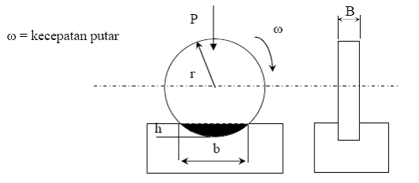

Gambar 2.10 Skema Pengujian Keausan.

B : tebal revolving disc (mm)

r : jari-jari disc (mm)

b : lebar celah material yang terabrasi (mm)

1. Rumus besar volume material yang terabrasi (W) yang diberikan oleh:

$$W= \frac{B . b^{3}}{8r . Po . lo}$$

Gambar 2.11 Rumus Volume Material.

B = Lebar piringan pengaus (mm)

Bo = Lebar keausan pada benda uji (mm)

R = Jari-jari piringan pengaus (mm)

Po = Gaya tekan pada proses keausan berlangsung (kg)

Lo = Jarak tempuh pada proses pengausan (mm)

Ws = Harga keausan spesifik (mm2/kg)

1. Laju keausan (V) dapat ditentukan sebagai perbandingan volume terabrasi (W) dengan jarak luncur x (setting pada mesin uji):

$$V\frac{W}{x}= \frac{B.b^{3}}{12r . x}$$

Gambar 2.12 Laju Keausan.

* 1. Uji Komposisi

Dengan menguji komposisi kimianya, kandungan unsur dalam padatan dapat ditentukan. Saat diuji dengan spektrometer, setiap elemen suatu material mempengaruhi kekerasan, kekakuan, keuletan, dan kekuatan tariknya, serta mengungkap komposisi dan sifat kimianya. Uji komposisi

menentukan seberapa banyak suatu zat yang terkandung dalam suatu logam, baik besi maupun nonbesi. Pengujian komposisi biasa dilakukan di pabrik, fasilitas manufaktur besar, dan sekolah berorientasi logam

Metode pengujian yang ditentukan dalam ASTM E34 Metode uji standar untuk analisis kimia aluminium dan paduan berbasis aluminium juga mencakup analisis kimia aluminium dan paduan berbasis aluminium dengan komposisi dalam batas-batas tertentu.

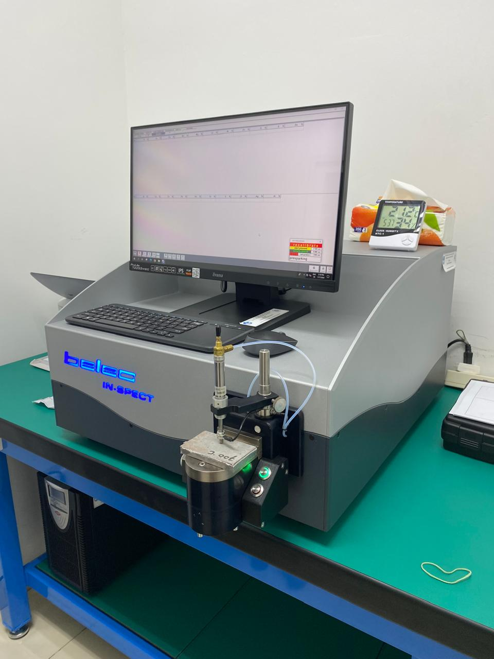

Gambar 2.13 Alat Uji Komposisi

* 1. Suhu Peleburan Meterial

Proses pengecoran logam merupakan proses penuangan logam cair dari hasil peleburan sampai titik leleh logam ke dalam cetakan. Proses pengecoran aluminium dilakukan menggunakan metode Sand Casting dengan cetakan pasir. Cetakan dibagi menjadi 3 bagian utama sisi kanan, sisi kiri dan inti liner. Titik lebur pada pada alumunium bervariasi dalam pengecoran alumunium murni dileburkan dalam tungku lebur dengan menggunakan bahan bakar gas elpiji sampai temperature 660°C, penuangan leburan aluminium dilakukan dalam satu tahap penuangan dalam temperatur tungku lebur 671°C tinggi penuangan 5-10cm. Untuk limbah aluminium dilakukan dengan melakukan pengecoran ulang untuk dijadikan barang bernilai jual. Karena titik lebur aluminium adalah 725°C , maka cara peleburannya bisa menggunakan proses peleburan sederhana

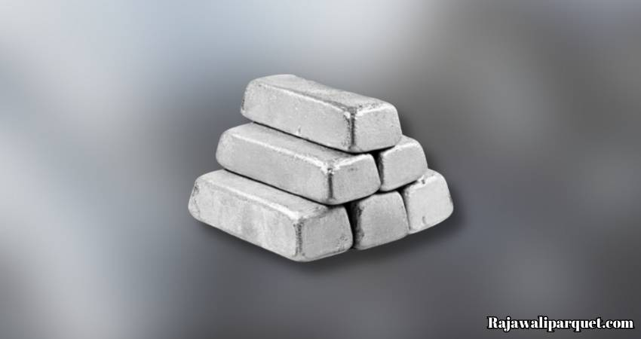

Gambar 2.14 Alumunium Murni

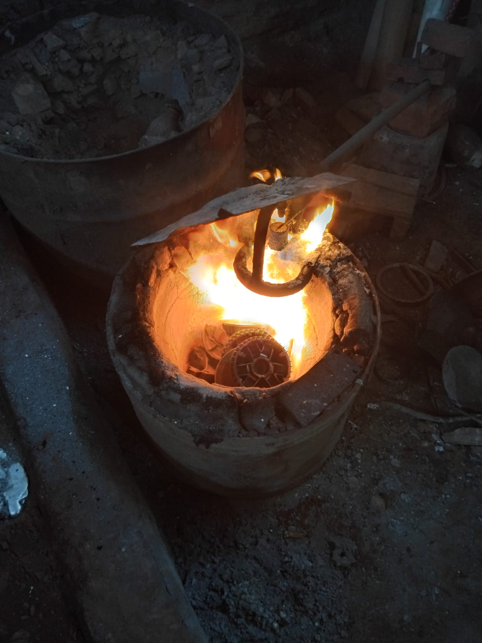

Gambar 2.15 Peleburan Limbah Alumunium

* 1. Pembuatan Komponen Pulley

Pada proses pembuatan komonen pulley menggunakan metode sand casting dan untuk bahan material yang di butuhkan pada peleburan yaitu dengan limbah kampas rem seberat 4,5 kg dan untuk limbah rumah roller seberat 2,5 kg

## Tinjauan Pustaka

Tabel 2.3 Tinjauan Pustaka.

|  |  |  |  |
| --- | --- | --- | --- |
| No | Nama Penelitian | Variabel Penelitian | Pegujian Spesimen |
| 1 | 2021, Zulkifli Mangguluang dkk. | Re-design alat perontok cengkeh menjadikan mesin perontok dengan sistem otomatis. | Uji optimalisasi/efisiensi pada putaran silinder perontok cengkeh. |
| 2 | 2022, Budiman Sudia dkk. | Pengecoran alumunium kaleng bekas untuk pembuatan wajan dengan menggunakan metode sand casting dan variabel suhu peleburan menggunakan suhu diatas 660°C | Uji kelayakan pada bahan produksi dan suhu peleburan yang digunakan. |
| 3 | 2023, Muhammad Raihan Al Rafif Firmansyah. | Pengecoran alumunium dengan bahan material Bekasi yaitu limbah piston dan penambahan unsur magnesium pada peleburan untuk pembuatan komponen pulley pada mesin dekortikator. | Uji kekerasan, uji Tarik dan uji komposisi. |
| 4 | 2012, Aziz Nur Eva. | Meneliti sifat fisik pada Ai-Si-Cu dengan menguji kekerasan dengan metode Brinell dengan standar pengujian ASTME 10 | Uji kekerasan. |
| 5 | 2023, Rendi dkk. | Pengecoran dengan bahan material limbah alumunium kampas rem dan limbah cvt pada sepeda motor matic dijadikan komponen baling- baling perahu. | Uji sifat mekanik, uji kekerasan dan uji komposisi. |
| 6 | 2022,Syukur Maulana Ardi. | menganalisis uji keausan menunjukkan bahwa variasi campuran arang batok kelapa dan kalsium karbonat pada spesimen yang telah melalui perlakuan panas terhadap laju keausan material baja karbon rendah. | Uji keausan, uji kekersan dan uji impect. |

Dari tabel 2.3 merupakan sumber referensi dari penelitian. Baik dari segi bahan material pengecoran alumunium, variable pada penelitian dan sebagai referensi pada pengujian material.

# BAB III

**METODOLOGI PENELITIAN**

## Metode Penelitian

Penulis menggunakan metode penelitian eksperimen dalam penelitian ini. Penelitian eksperimental berupaya menentukan bagaimana variabel tertentu mempengaruhi variabel lain dalam kondisi yang dikontrol secara ketat. Metode pengecoran pasir dan bahan penelitian dapat mengakibatkan pemborosan pada produksi katrol. Penelitian ini dilakukan untuk mengetahui kekuatan pulley yang dihasilkan agar dapat dibandingkan dengan pulley cor yang ada di pasaran serta mengetahui komposisi bahan limbah aluminium yang digunakan.

Penulis melakukan analisis terhadap suhu leleh dan nilai kekerasan tuang pada bahan limbah aluminium yang digunakan. Setiap variasi dan kekerasannya kemudian diuji dan dianalisis untuk menarik kesimpulan.

## Waktu dan Tempat Penelitian

Ini adalah strategi penelitian dari awal hingga akhir. Rencana penelitian adalah tenggat waktu atau tujuan. Penelitian dilakukan antara bulan Mei hingga Desember 2023. Casting dilakukan di LIK Takaru dan sampel dibuat di Fakultas Teknik UPS Tegal. Tabel berikut menunjukkan strategi penelitian:

Tabel 3.1 Waktu Pelaksanaan Penelitian Tahun 2023

|  |  |  |  |  |  |  |  |
| --- | --- | --- | --- | --- | --- | --- | --- |
| NO. | Kegiatan | Bulan Ke- | | | | | |
| 1 | 2 | 3 | 4 | 5 | 6 | |
| 1. | Studi Referensi |  |  |  |  |  |  | |

|  |  |  |  |  |  |  |  |
| --- | --- | --- | --- | --- | --- | --- | --- |
| 2. | Penyusunan pooposal |  |  |  |  |  |  |
| 3. | Persiapan alat dan bahan |  |  |  |  |  |  |
| 4. | Pelaksanaan penelitian |  |  |  |  |  |  |
| 5. | Pengolahan data, analisis dan  penyusunan laporan tugas |  |  |  |  |  |  |

## Variabel Penelitian

Variabel dapat mempunyai beberapa gejala yang tidak dapat dipisahkan. Dalam penelitian ini, variabel didefinisikan sebagai berikut:

* + 1. Variabel Bebas

Variasi pada suhu peleburan pada bahan material paduan limbah kampas rem seberat 3kg : 1kg limbah rumah roller yaitu dengan variasi suhu 650°C, 700°C dan 750°C menjadi variabel bebas dalam penelitian ini.

* + 1. Variabel Terikat

Variabel terikat pada penelitian ini merupakan pengaruh dari variasi suhu peleburan dengan melakukan uji kekerasan, uji komposisi dan uji keausan.

## Metode Pengumpulan Data

Metode pengumpulan data yang digunakan antara lain:

* + 1. Studi Literasi

Sebuah studi literatur mengkaji dan mengumpulkan informasi yang relevan. Penulis melakukan studi kepustakaan untuk mempelajari buku-buku, referensi dan jurnal penelitian yang relevan. Konsep dan dasar teori fluktuasi suhu peleburan. Metode pengujian dan analisis data untuk menambah pengalaman materi dalam mengolah hasil penelitian.

* + 1. Metode eksperimen

Metode eksperimen digunakan untuk mengetahui pengaruh perlakuan tertentu pada kondisi tertentu. Peneliti menguji pulley berbahan limbah alumunium bekas dengan metode Brinell dan pengujian komposisi bahan. Dan kemudian memeriksa fluktuasi suhu leleh.

## Teknik Pengumpulan Data

* + 1. Alat penelitian

Penelitian ini menggunakan alat-alat sebagai berikut:

* + - 1. Pembuatan pola bentuk, pengujian kekuatan, pengujian komposisi dan pengujian gesekan.
      2. Tungku untuk melebur bahan untuk digiling.
      3. Pengaduk untuk menghilangkan kerak dari bahan selama peleburan.
      4. Kowi untuk mencampur dan mengaduk produk leleh.
      5. Timbangan digital : Digunakan untuk mengukur massa aluminium pada proses pengecoran.
      6. Termokopel digunakan untuk mengukur suhu aluminium cair selama penggilingan. Sebuah probe digunakan untuk mengukur suhu.
      7. Semua komponen sudah tersusun dan bahan sudah siap.
      8. Penguji kekerasan Brinell. Perangkat ini mengukur kekerasan material menggunakan Brinell.

2. Bahan penelitian

Bahan-bahan yang digunakan dalam penelitian ini antara lain:

1. Limbah aluminium bekas.
2. Hasil dari limbah aluminium bekas.

## Pengujian Spesimen

* + 1. Uji kekerasan dengan metode Brinell

Alat uji kekerasan Brinell digunakan. Pengujian kekerasan menentukan kekerasan suatu material dengan mengukur ketahanan benda uji (seperti bola baja atau berlian) yang menekan permukaannya. Sebuah bola baja yang telah mengeras dengan diameter D mm dan beban P kg ditekankan pada bagian yang akan diukur. Kekerasan Brinell adalah beban berulang yang konstan dalam rentang tegangan (𝑚𝑚2).

Standar pengujiannya adalah ASTM E10 Metode pengujian ini mencakup persyaratan penggunaan mesin uji kekerasan Brinell portabel yang mengukur kekerasan Brinell menurut prinsip pengujian kekerasan Brinell dan dapat memenuhi persyaratan metode pengujian ini, termasuk verifikasi langsung dan tidak langsung dari mesin pengujian. Penguji kekerasan

Ketika uji kekerasan Brinell dikembangkan, tingkat gaya ditentukan dalam satuan kilogram-gaya (kgf). Meskipun standar ini menetapkan satuan gaya Newton (N) dalam Sistem Satuan Internasional (SI), karena preseden historis dan penggunaan satuan kgf yang terus meluas, nilai gaya dalam satuan kgf disediakan untuk tujuan informasi dan sebagian besar penjelasan dalam standar ini menyatakan gaya dalam satuan kgf.

Prosedur pada pengujian kekerasan brinel dengan standar ASTM E10 Beban diterapkan selama waktu tertentu, biasanya 30 detik, dan diameter lekukan diukur dengan mikroskop, setelah beban tersebut dihilangkan. Permukaan logam yang akan diuji harus relatif halus, rata dan bersih dari debu atau karat.

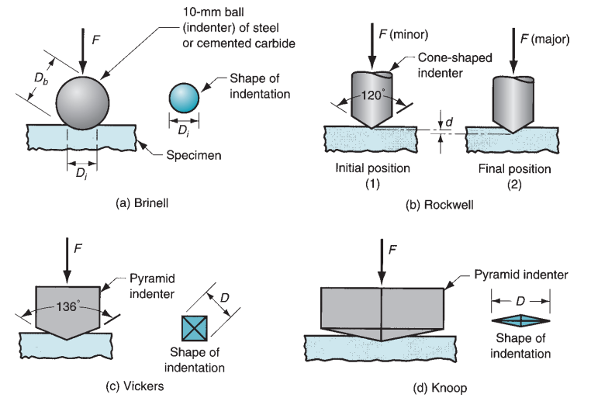

Gambar 3.1 Spesimen uji kekerasan.

Sumber : (e-circularcanarias, 2024).

10 mm 40 mm

40 mm

Gambar 3.2 Ukuran Spesimen Uji Kekerasan

* + 1. Pengujian Keausan Spesimen

Pengujian keausan material yang mengacu pada standar ASTM G65. Alat penguji keausan adalah alat untuk mengukur keausan material dengan cara menggesekan material pada roda yang sudah dilapisi silicon/ karet selagi diberi bahan lain untuk menambah koefisien gesek dengan kecepatan putaran dan jumlah putaran yang sudah disesuaikan dengan standar pengujian keausan, keausan material diukur dari banyaknya massa yang hilang setelah menerima gesekan.

Secara umum mekanisme yang bekerja adalah dengan menempatkan benda uji (specimen) pada tempat yang disediakan, mesin dioperasikan kemudian memutar roda yang dilapisi oleh silicon/ karet pada permukaan yang bersentuhan dengan benda uji. Selama proses berputar perlahan ditambahkan pasir sebagai media abrasive yang membuat benda uji terkikis.

Faktor aktor yang mempengaruhi pengujian keausan

1. Jarak luncur

Semakin besar jarak luncur semakin kecil laju aus sesuai dengan literatur.

1. Beban yang diberikan

Semakin berat beban yang diberikan maka semakin menurunya laju keausan.

1. Kecepatan putar cakram

Laju aus bertambah jika kecepatan yang di berikan juga bertambah

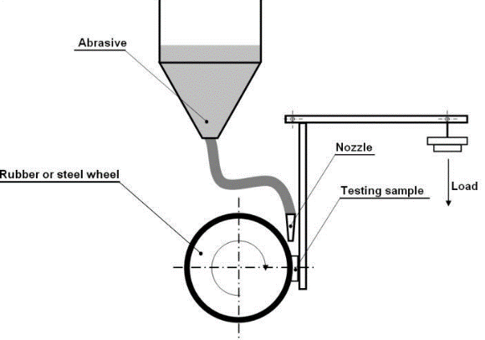

Gambar 3.3 Skema Pengujian Keausan

10 mm 25 mm

25 mm

Gambar 3.4 Ukuran Spesimen Uji Keausan

* + 1. Uji komposisi

Setelah pengecoran limbah aluminium bekas , dilakukan uji komposisi untuk mengetahui komposisi bahan dan persentase masing-masing bahan serta unsur apa saja yang terkandung pada bahan material dengan menggunakan standar pengujian ASTM E34. Specimen yang digunakan menggunakan ukuran 85 mm x 50 mm x 10 mm.

10 mm 85 mm

50 mm

Gambar 3.5 Ukuran Spesimen Uji Keausan

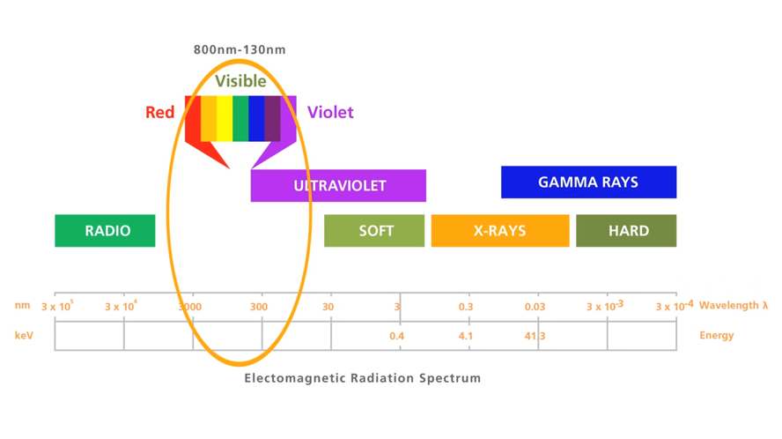

Gambar 3.6 Spektrum Elektromagnetik pada OES

## Prosedur Penelitian

* + 1. Siapkan alat dan bahan.

Perangkat atau langkah pengumpulan data yang digunakan harus dipersiapkan sebagai berikut:

1. Aluminium bekas.
2. Ambil cetakan coran
3. Tabel untuk mencatat fluktuasi suhu antara 650°C, 700°C dan 750 °C
   * 1. Paduan Limbah Alumunium

Limbah alumunium yang digunakan yaitu paduan anatara limbah kampas rem seberat 3kg : 1kg limbah rumah roller

* + 1. Siapkan Cetakan

Proses pengecoran pasir digunakan di sini. Jenis pasir yang umum termasuk pasir gunung, pantai, dan sungai. Ada yang digunakan dalam keadaan rusak, ada pula yang digunakan bila dipecah menjadi bagian-bagian yang sesuai. Pasir dengan warna dan sifat yang tepat dapat digunakan secara permanen. Jika perekatnya hilang, wadah atau bahan pengikat lainnya harus ditambahkan. Setelah dibersihkan dan dipasang kembali, cetakan siap untuk dipotong lagi.

* + 1. Variasi Suhu Peleburan

Variasi peleburan dapat mempengaruhi tingkat kekerasan dan keausan terhadap pulley yang akan dihasilkan.

1. Spesimen I

Variasi peleburan menggunakan suhu 650°C.

1. Spesimen II

Variasi peleburan menggunakan suhu 700°C.

1. Spesimen III

Variasi peleburan menggunakan suhu 750°C.

* + 1. Penuangan Hasil Coran

Alumunium dan magnesium yang sudah dicoran kemudian dimasukan kedalam cetakan yang sudah disiapkan dan didinginkan pada suhu ruangan.

* + 1. Pendinginan

Hasil coran dituang kedalam cetakan tunggu sampai kurang lebih 30 menit untuk menurunkan suhu hasil coran, baru setelah itu cetakan dibuka. Diamkan hasil coran dingin dengan sendirinya menggunakan suhu ruangan.

* + 1. Prosedur Uji Spesimen

1. Uji Kekerasan

Uji kekerasan menentukan kekerasan suatu material dalam bentuk daya tahan material terhadap benda uji (dapat berupa bola baja atau kerucut diamond) yang ditentukan terhadap permukaan material uji. Prosedur pengujian kekerasan :

* + - 1. Menentukan besar beban sesuai jenis dan ketebalan bahan
      2. Memasang indentor pada dudukannya.
      3. Spesimen uji diletakan pada landasan pada landasan dengan posisi penampang tegak lurus terhadap indentor.
      4. Menaikan landasan sampai spesimen dan indentor bersinggungan.
      5. Melakukan penekanan sampai beban yang telah ditentukan.
      6. Pemberian *holding time* selama 30 detik.
      7. Menghilangkan beban dari spesimen.
      8. Menghitung diameter bekas indentasi dengan menggunakan bola indentor yang digunakan.
      9. Menghitung nilai kekerasan sesuai rumus.

1. Uji Keausan

Hasil pengujian yang dilakukan dilaporkan sebagai kehilangan volume dalam milimeter kubik untuk prosedur pengujian yang diberikan. Bahan dengan ketahanan aus yang lebih tinggi memiliki kehilangan volume yang lebih rendah. Metode pengujian dalam standar ASTM G65 prosedur berbeda yang sesuai untuk tingkat ketahanan abrasi atau ketebalan bahan uji tertentu. Pengujian dilakukan dengan langkah-langkah sebagai berikut:

1. Penimbangan berat sampel awal
2. Penyesuaian sampel dengan *counter abrasive disc*
3. Pemberian beban dan putaran
4. Menganalisa laju keausan dengan penimbangan berat sampel setelah pengujian
5. Pembersihan permukaan sampel dari partikel yang disebabkan oleh abrasi
6. Uji Komposisi
   * + 1. Memotong material yang digunakan sebagai spesimen pengujian komposisi menggunakan gerinda. Bersihkan salah satu permukaannya dengan menggunakan amplas atau gerinda duduk hingga sampai halus.
       2. Material yang telah dibersihkan kemudian ditempatkan pada bed.
       3. Dibakar dengan semacam elektroda sampai mengelami pelumeran atau rekristalisasi.
       4. Pada saat rekristalisasi dari mesin alat uji akan menangkap warna dengan menggunakan sensor cahaya yang terdapat pada mesin uji.
       5. kemudian akan diteruskan dalam komputer yang akan menangkap hasilnya.

## Metode Analisis Data

Langkah selanjutnya setelah analisis data adalah mengolah dan mengintegrasikan data penelitian ke dalam persamaan yang ada untuk memperoleh data kuantitatif yang dapat digunakan untuk memecahkan masalah penelitian.

* + 1. Uji Kekerasan

Ini menggunakan uji kekerasan Brinell. Metode Brinell menentukan kekerasan suatu material dengan mengukur ketahanannya terhadap bola baja (identor) yang ditekan pada permukaannya. Uji Brinell ideal untuk material dengan permukaan kasar dan uji kekerasan 500-3000 kgf. Idensor (bola baja) biasanya dikeraskan dan tertanam atau tungsten karbida.



Gambar 3.7 Rumus uji kekerasan brinell.

Keterangan :

D : Diameter Penetrator (mm)

D : Diameter injakan penetrator (mm)

P : Beban yang menginjak / menekan (Kg)

HB : Brinell Result (HB)

* + 1. Uji Keausan

1. Rumus besar volume material yang terabrasi (W) yang diberikan oleh:

$$W= \frac{B . b^{3}}{8r . Po . lo}$$

### Gambar 3.8 Rumus uji keausan

Rumus Volume Material

B = Lebar piringan pengaus (mm)

Bo = Lebar keausan pada benda uji (mm)

R = Jari-jari piringan pengaus (mm)

Po = Gaya tekan pada proses keausan berlangsung (kg)

Lo = Jarak tempuh pada proses pengausan (mm)

Ws = Harga keausan spesifik (mm2/kg)

* + 1. Uji Komposisi

Uji komposisi bertujuan untuk mengetahui unsur atau material kimia apa saja yang terkandung pada limbah alumunium kampas rem dan rumah roller setelah pengecoran dilakukan.

Tabel 3.2 Pengambilan Data Uji Kekerasan

Lembar Pengamatan

|  |  |  |  |  |  |
| --- | --- | --- | --- | --- | --- |
| **No** | **Variasi Spesimen** | **Titik Uji** | **Diameter (mm)** | **Kekerasan Brinnel (BHN)** | **Kekerasan Rata-rata (BHN)** |
| **1** | Suhu 650°C | 1 |  |  |  |
| 2 |  |  |
| 3 |  |  |
| 2 | Suhu 700°C | 1 |  |  |  |
| 2 |  |  |
| 3 |  |  |
| 3 | Suhu 750°C | 1 |  |  |  |
| 2 |  |  |
| 3 |  |  |

|  |  |  |  |  |  |  |  |
| --- | --- | --- | --- | --- | --- | --- | --- |
| **Variasi Spesimen** | **Titik Uji** | **Tebal Disc (B;mm)** | **Jari-jari Disc (r;mm)** | **Panjang Wear (b;mm)** | **Volume Tergores (W;mm³)** | **Keausan (Ws; mm³/kg.m)** | **Keausan rata-rata (Ws; mm³/kg.m)** |
| Suhu 650°C_1 | 1 |  |  |  |  |  |  |
| 2 |  |  |  |  |  |
| 3 |  |  |  |  |  |
| Suhu 650°C_2 | 1 |  |  |  |  |  |  |
| 2 |  |  |  |  |  |
| 3 |  |  |  |  |  |
| Suhu 650°C_3 | 1 |  |  |  |  |  |  |
| 2 |  |  |  |  |  |
| 3 |  |  |  |  |  |
| Suhu 700°C_1 | 1 |  |  |  |  |  |  |
| 2 |  |  |  |  |  |
| 3 |  |  |  |  |  |
| Suhu 700°C_2 | 1 |  |  |  |  |  |  |
| 2 |  |  |  |  |  |
| 3 |  |  |  |  |  |
| Suhu 700°C_3 | 1 |  |  |  |  |  |  |
| 2 |  |  |  |  |  |
| 3 |  |  |  |  |  |
| Suhu 750°C_1 | 1 |  |  |  |  |  |  |
| 2 |  |  |  |  |  |
| 3 |  |  |  |  |  |
| Suhu 750°C_2 | 1 |  |  |  |  |  |  |
| 2 |  |  |  |  |  |
| 3 |  |  |  |  |  |
| Suhu 750°C_3 | 1 |  |  |  |  |  |  |
| 2 |  |  |  |  |  |
| 3 |  |  |  |  |  |

Tabel 3.3 Pengambilan Data Uji Keausan

## Diagram Alir Pengujian

Study Literasi

Persiapan Alat Dan Bahan

Pengecoran/pembuatan Spesimen Uji

Mulai

Tujuan Penelitian

Rumusan Masalah

Batasan Masalah

Peleburan dengan variasi suhu 700°C

Peleburan dengan variasi suhu 650°C

Peleburan dengan variasi suhu 750°C

Spesimen Uji

Uji Komposisi

Uji Keausan

Uji Kekerasan

Analisis Data

Pengolahan Data & Pembahasan

Selesai

Kesimpulan

Penimbangan Paduan Kampas Rem 3kg Dan 1kg Rumah Roller